
Информационный бюллетень
№ 2
Регионального отраслевого объединения работодателей
Ассоциации организаций жилищно-коммунального хозяйства Орловской области.
февраль 2026 г.
Содержание:
- Главные новости отрасли
- Как УО входят в новую реальность коммуникаций МАХ.
- Работа с жителями в MAX: как УО создать и вести информационный канал
- Как изменились требования к годовому отчёту
- Как обязать собственника пристройки платить за содержание МКД
- Почему в ЖКХ кадровый голод и как попытаться от него уйти
- Ответы на вопросы УО: итоги ОСС, замена ИПУ и квалификационный экзамен
- Примечание:

- Письмо Минстроя России от 11.12.2025 N 76669-ДН/04

«О реестре собственников помещений в многоквартирном доме»

- Постановление правительства РФ от 26 января 2026 года № 40 «О внесении изменений в Постановеление Правительства РФ от 15 мая 2013 года № 416»

---------------------------------------------------------------------------------------
- Главные новости отрасли

Минстрой опубликовал письмо от 11.12.2025 № 76669-ДН/04 с разъяснениями по ведению реестра собственников. Документ подтверждает: обязанность сохраняется, но универсального способа собрать все данные по-прежнему нет.

Ознакомиться с документом можно в приложении к информационному бюллетеню
Что прямо обязаны делать управляющие организации, ТСЖ и ЖСК:
— Вести реестр собственников в обязательном порядке, независимо от наличия данных (ч. 3.1 ст. 45 ЖК РФ).
— Реестр должен позволять идентифицировать собственников и содержать:
• ФИО физического лица или наименование и ОГРН юридического лица,
• номер помещения,
• размер доли в праве общей собственности.
— Предоставлять реестр инициатору общего собрания собственников с указанием документов, подтверждающих право собственности.
— Выступать оператором персональных данных, обеспечивая их сбор, хранение, актуализацию и защиту, с полной ответственностью за нарушения.
Что важно учитывать на практике:
— Собственники не обязаны передавать свои данные управляющей организации.
— Основной источник информации — ЕГРН, но ФИО физических лиц можно получить только при наличии их согласия, оформленного через Росреестр.
— Сведения о юридических лицах остаются общедоступными.
Что делать, если данных нет:
— Проводить поквартирный обход и проверку документов.
— Обращаться к нотариусу за сведениями из ЕГРН — но только при наличии доказательств нарушения прав УО, например, невозможности провести ОСС из-за отсутствия реестра.
— При этом Минстрой формально исходит из того, что у УО есть возможность принять меры, даже в домах с большим числом квартир.
Лицензионный статус:
— До 1 марта 2026 года соблюдение этих требований являлось лицензионным.
— С 1 марта 2026 года это перестаёт быть лицензионным условием, но обязанность вести и предоставлять реестр сохраняется в полном объёме.
Вывод для управляющих организаций:
Реестр вести необходимо, попытки получения данных следует фиксировать, но законного универсального механизма собрать ФИО всех собственников по-прежнему не существует.
----------------------------------------------------------------------------------------------------------------------------------

МАХ стал официальным каналом связи с управляющими компаниями
Сообщения в национальном мессенджере МАХ теперь приравниваются к письменным обращениям в УК. Новые правила заработают с 1 сентября 2026 года

Ознакомиться с документом можно в приложении к информационному бюллетеню.
Правительство обновило постановление № 416, регулирующее работу управляющих компаний и ТСЖ, добавив в него требования по использованию мессенджера МАХ. Эти изменения стали продолжением декабрьского решения Госдумы, закрепившего МАХ как официальный канал связи в сфере ЖКХ.
Если раньше способы взаимодействия с УК ограничивались телефоном, почтой, электронной почтой, ГИС ЖКХ и личным приёмом, то теперь к ним добавился и национальный мессенджер. УК обязаны вести работу через МАХ, и на практике это уже реализовано — в регионах создано множество чатов на базе ГЖИ. Через мессенджер также можно будет записаться на приём.
Главное новшество — обращения граждан в МАХ будут считаться официальными запросами, а ответы обязаны направляться тем же способом. Ожидается, что Минстрой установит дополнительный порядок исполнения этих требований, чтобы избежать перегрузки чатов сканами документов с подписями и печатями. При этом новые нормы не распространяются на управляющие компании Москвы, несмотря на отсутствие прямого исключения в самом постановлении.
----------------------------------------------------------------------------------------------------------------------------------

В ГИС ЖКХ расширят перечень обязательных данных
Минстрой РФ вынес на публичное обсуждение проект изменений к приказу о размещении информации в системе. Документ с приложениями занимает около 180 страниц

Основные изменения:
· Расширяется перечень характеристик домов. В ГИС ЖКХ добавят данные о высоте зданий, площади застройки и отмостков, распределении квартир по комнатности, входных группах, доступности для маломобильных граждан, огнестойкости, лифтах и других элементах.
· Детализируются сведения об аварийности и ограниченной работоспособности домов. Теперь потребуется указывать даты решений, реквизиты документов и номера экспертных заключений. Аналогичные требования вводятся и для общежитий.
· Проектную документацию, разрешения на строительство, ввод в эксплуатацию и поэтажные планы обяжут размещать в машиночитаемом формате. Также расширяются сведения об энергоэффективности домов и истории её изменений после ремонтов и обследований.
· В систему добавляется инфраструктура «умного дома». Будут указываться данные о цифровых системах — контроле доступа, умных замках, видеонаблюдении, интеллектуальных приборах учёта, погодозависимой автоматике ИТП и других решениях с привязкой к ГОСТам.
· Вводится новая глава для застройщиков. Они обязаны в течение 15 дней после постановки дома на кадастровый учёт размещать сведения о строительстве, разрешениях и вводе объекта в эксплуатацию.
· Для большинства событий устанавливается единый срок размещения информации — 15 дней. Также вводится обязанность указывать место хранения технической документации и ответственную организацию с контактными данными.
Согласно проекту, приказ должен вступить в силу с 1 сентября 2026 года. Одновременно утратит силу ноябрьский приказ Минстроя с похожими изменениями. Напомним, что за неразмещение или неполное размещение данных в ГИС ЖКХ предусмотрен штраф до 20 000 рублей — в прошлом году было составлено 1 096 протоколов, что почти на 40% больше, чем годом ранее.
----------------------------------------------------------------------------------------------------------------------------------

В ЖКХ зафиксирован всплеск новых мошеннических схем
В феврале жители начали массово получать поддельные сообщения о якобы переплате за коммунальные услуги и возврате средств

Эксперты сообщают, что мошенники рассылают СМС и сообщения в мессенджерах от имени «УК», «ЕИРЦ» или «ЖКХ». В таких уведомлениях говорится о якобы положенном возврате за январь, чаще всего за отопление, и предлагается перейти по ссылке для подтверждения данных. По указанной ссылке открывается фишинговый сайт, где у людей пытаются получить реквизиты банковских карт или доступ к аккаунтам на «Госуслугах». Активизация схем именно в феврале связана с тем, что январские счета за отопление обычно самые высокие.
Кроме того, киберполиция МВД РФ фиксирует размещение вредоносных ссылок в домовых и рабочих чатах под видом объявлений от управляющих компаний.
Поводами для таких сообщений становятся «поверка счётчиков», «обновление данных» или «проверка начислений», но цель остаётся прежней — получить доступ к личным аккаунтам жителей.
В Москве также выявлены фейковые боты, выдающие себя за сотрудников столичного департамента ЖКХ и рассылающие личные сообщения с запросами персональных данных и паролей. Специалисты настоятельно рекомендуют не переходить по подобным ссылкам, не вводить данные карт и не передавать логины от госресурсов.
Все вопросы по начислениям следует уточнять исключительно через официальные сайты УК, РСО и личные кабинеты.

---------------------------------------------------------------------------------------

- Как УО входят в новую реальность коммуникаций МАХ.
В Санкт-Петербурге прошли съёмки первого студийного ток-шоу «MAXимально открытый диалог» от Ассоциации «Р1» с участием управляющих организаций города. Узнайте, какие риски представители рынка видят в новом лицензионном требовании и готова ли отрасль к госрегулированию коммуникаций.
Вопросы вызывает формальный и реальный статус домовых чатов в MAX
Одной из ключевых тем диалога стала принадлежность домовых чатов в МАХ. Формально они создаются органами жилищного надзора, а управляющие организации подключаются к ним как администраторы. Это порождает логичные вопросы, чей чат и кто несёт ответственность за происходящее внутри.
Большинство участников ток-шоу сошлись во мнении, что де-юре УО не является владельцем чата. Однако де-факто именно на неё ложатся репутационные и управленческие риски. «Если что-то идёт не так, вопросы всё равно задают нам: почему не ответили, почему допустили, почему не отреагировали», – прозвучало в студии. Этот разрыв между официальным статусом и фактической ответственностью участники назвали одной из главных неопределённостей переходного периода.
В ожидании утверждённых правил УО переносят в MAX модели коммуникаций, используемые в Телеграме
Пока единый порядок работы с МАХ не утверждён – приказ находится в Минюсте РФ, управляющие организации занимают выжидательную, но не пассивную позицию. С одной стороны, вводить собственные жёсткие регламенты рискованно – они могут вступить в противоречие с будущими федеральными требованиями. С другой – отсутствие правил и модерации быстро превращает коммуникацию в хаотичный поток сообщений. И за него всё равно приходится отвечать УО. «Мы можем не быть владельцами чата, но обязаны защищать свою деловую репутацию», – подчеркнули участники открытого диалога в ходе съёмок. Они отметили, что пока единственным обязательным ориентиром являются базовые правила, опубликованные через Госуслуги.Дом. Всё остальное фактически остаётся в зоне решений самих администраторов. Поэтому, по словам Юлии Ивановой, управляющие организации уже сейчас вынуждены формировать собственную модель работы в МАХ. Логичным шагом становится перенос проверенных подходов из других каналов коммуникации – например, в Телеграме.
Возможности Телеграма пока шире, но это не повод откладывать внедрение МАХ: его функционал будет развиваться и со временем догонит, а, возможно, и превзойдёт возможности привычных мессенджеров и соцсетей.
Домовой чат в MAX выступает новой площадкой для потребительского терроризма
Российский мессенджер не создаёт новой проблемы, но усиливает уже существующую – потребительский терроризм. Речь идёт не только об эмоциональных высказываниях, но и о целенаправленных действиях: попытках дискредитации УО, вовлечении соседей в конфликт и формировании негативного фона вокруг компании.
«Мы закрыли у себя во всех каналах ветку вопросов. Именно там фиксируются переходы на личности, эмоциональные вбросы, вовлечение аудитории», – поделилась Лилия Ходырева практическим кейсом по этому вопросу.
Вместо этого компания предложила собственникам перейти к более структурированному формату взаимодействия – через чат-бот с обязательной идентификацией. Такой подход позволил существенно снизить поток неконструктивных сообщений: количество жалоб по одному из жилых комплексов за несколько месяцев сократилось до единичных случаев.
Лицензионные риски при работе в MAX становятся ключевым фактором напряжения среди организаций
Наиболее серьёзным риском участники дискуссии назвали возможное нарушение лицензионных требований, что напрямую влияет на статус УО и её право продолжать деятельность. Проблема возникает в ситуации, когда обращение, в том числе об аварии, зафиксировано только в МАХ и не отражено ни в ГИС ЖКХ, ни во внутренних системах компании.
«Если заявка на отсутствие воды оставлена единственным способом – в мессенджере МАХ, а в правилах не прописано, как они обрабатываются, какие сроки ответа и какая ответственность, то при проверке может получиться, что организации просто нечего будет предъявить в свою защиту», – подчеркнул руководитель УК «Лидер Север».
При этом риск несвоевременного ответа сам по себе не является критичным – куда опаснее отсутствие формализованного порядка фиксации обращений. До утверждения чётких регламентов и требований к работе в МАХ именно эту неопределённость участники назвали главным источником напряжения.
Компаниям с большим количеством домов в управлении приходится расширять штат для ведения чатов
Внедрение МАХ представители УО оценивают не столько в деньгах, сколько во времени и управленческих усилиях. Для крупных компаний это означает пересмотр процессов, интеграцию с CRM, внедрение ботов и перераспределение функций.
«Мы пытались добавить эти обязанности действующим сотрудникам – на создание, обустройство, контроль чатов. Но либо мы делаем это нормально, либо не делаем вовсе. При перегрузке результат получается так себе», – поделилась опытом Ольга Миронова.
По её словам, текущая реальность постепенно подводит к необходимости назначить отдельного человека под работу с МАХ и домовыми чатами. Объём диалогов в компаниях с большим жилищным фондом уже сейчас превышает возможности существующих команд.
УО видят двоякое будущее у МАХ – коммуникация или контроль
В краткосрочной перспективе участники рассматривают национальный мессенджер прежде всего как канал коммуникации. Однако в долгосрочной – не исключают его трансформацию в инструмент контроля по аналогии с ГИС ЖКХ, пусть и изначально задуманный не для этой сферы.
«МАХ – это длинная дистанция. Сейчас мы только на старте», – таким выводом завершился разговор.
2026–2027 годы участники воспринимают как период адаптации, формирования практик и корректировки правил. Очевидно одно: игнорировать МАХ больше не получится, а успешность управляющих организаций будет во многом зависеть от того, насколько осознанно они встроят его в свою модель управления.
Следующее ток-шоу объединения состоится 13 февраля в Москве. Подробности читайте на канале Ассоциации «Р1. Можете принять участие.
----------------------------------------------------------------------------------------------------------------------------------
- Работа с жителями в MAX: как УО создать и вести информационный канал
Продолжаем разбирать, какие возможности предоставляет национальный мессенджер MAX управляющим домами организациям. От регистрации на платформе с сервисами переходим к вопросу, как УО создать канал, известить о нём жителей МКД и о чём писать посты.
Зарегистрируйтесь на платформе для бизнеса и авторизуйтесь в личном кабинете компании
Напомним, что с лета ГЖИ требуют от управляющих многоквартирными домами, чтобы онлайн-общение проживающих в них граждан переместилось в мессенджер MAX. В конце октября глава Минстроя РФ Ирек Файзуллин рассказал, что:
- к 2026 году все домовые чаты должны быть переведены в национальный мессенджер; - их владельцами станут органы Госжилнадзора.
Для реализации данных требований уже начала работу платформа для партнёров, назначение которой – обмен сообщениями, аудио- и видеозвонками, а также предоставление государственных и коммерческих услуг. Об этом написано в Методических рекомендациях по реализации сервисов УО, РСО, ФКР и ТКО, выпущенных в середине ноября.
Согласно документу, платформа MAX для общения с потребителями ЖКУ включает:
- информационный канал;
- чат-бота с типовыми сценариями работы;
- домовой чат – только для УО и ТСЖ.
Чтобы получить доступ к этим возможностям, организации необходимо пройти регистрацию на платформе MAX для бизнеса, позволяющей создать личный кабинет организации и через него воспользоваться сервисами. Как это сделать, мы разобрали в предыдущей статье цикла.
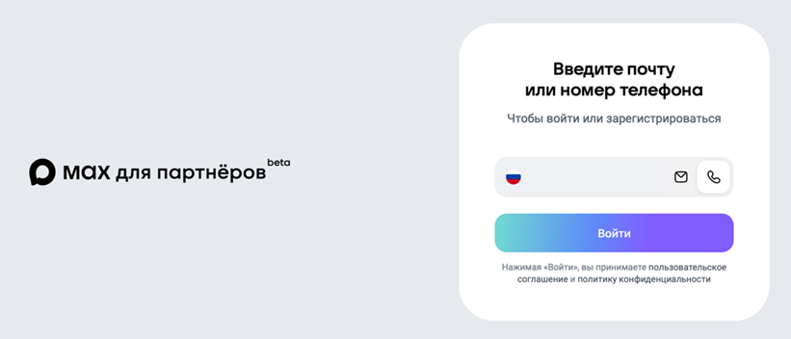
Создайте аккаунт уполномоченного сотрудника, а на него – личный кабинет компании, подтвердив организацию через ИНН и Госуслуги.
Через бота создайте канал, определите его администраторов и внесите информацию об УО
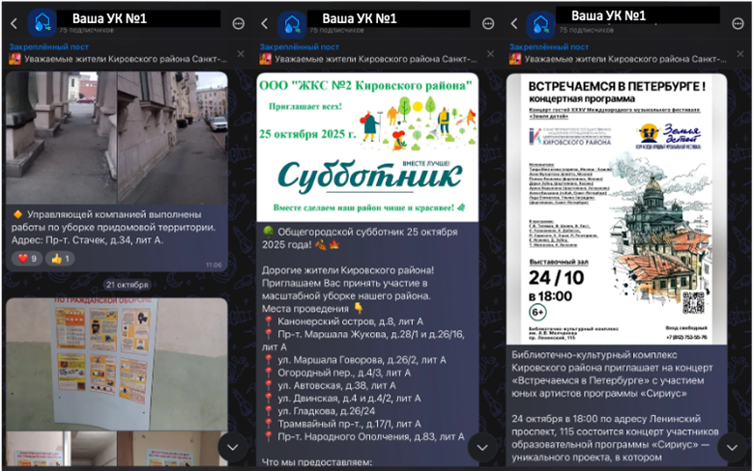
Подобный функционал предоставляет и отечественная разработка.
Для этого нужно:
- Авторизоваться в личном кабинете платформы MAX для партнёров через профиль с номером телефона, на который регистрировался ЛК.
- Нажмите «Создать»:
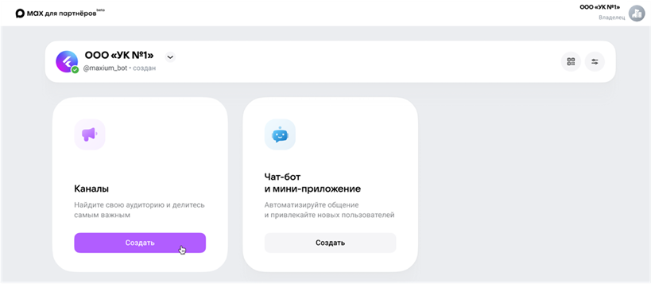
- Отсканируйте появившийся QR-код или выберите кнопку, чтобы перейти в специальный бот каналов для бизнеса:
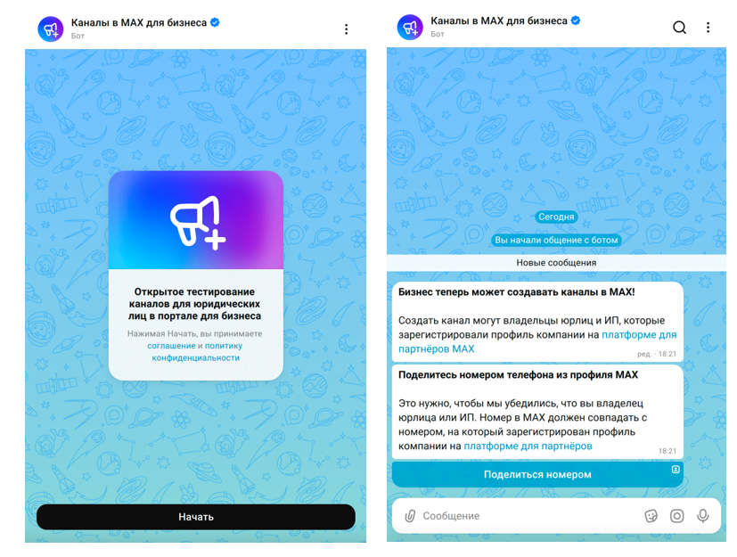
- Следуйте инструкциям чат-бота, который поможет привязать площадку к аккаунту компании.
В функционале мессенджера есть возможность передать права на созданную площадку. Для этого нужно назначить будущего владельца администратором, затем найти его в списке и воспользоваться соответствующей командой:
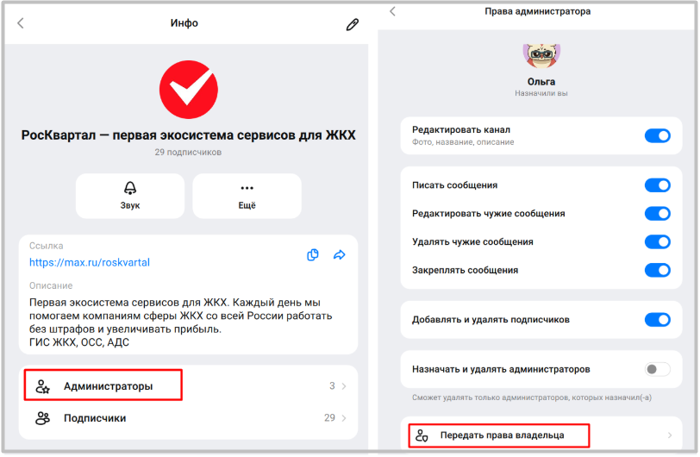
В описании можно добавить контакты управляющей организации, телефоны АДС и e-mail, режим работы и иную полезную жителям МКД информацию. Для облегчения поиска площадки в названии лучше указать фирменное наименование и установить логотип или брендовое изображение:
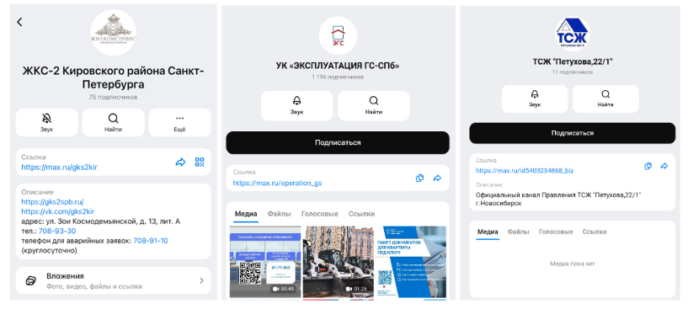

Проинформируйте жителей о новом канале, создав графику с помощью шаблонов и макетов
В Методических рекомендациях для компаний сферы ЖКХ, ведущих канал в MAX приведены шаблоны и примеры для работы в нём. Так, после создания информационной площадки УО может сгенерировать QR-код и объявление, чтобы жители многоквартирного дома узнали о новом способе получать сведения о работе организации.
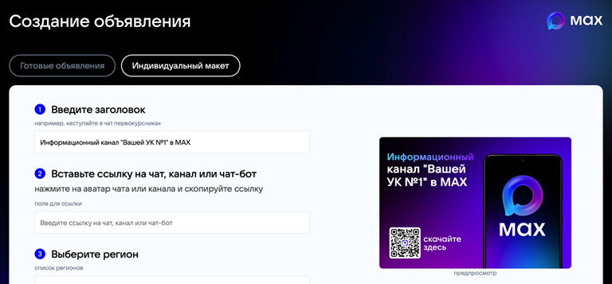
Для этого воспользуйтесь специальными конструкторами:
- перейдите в раздел «Индивидуальный макет»;
- заполните обязательные поля;
- скачайте файл или QR-код.
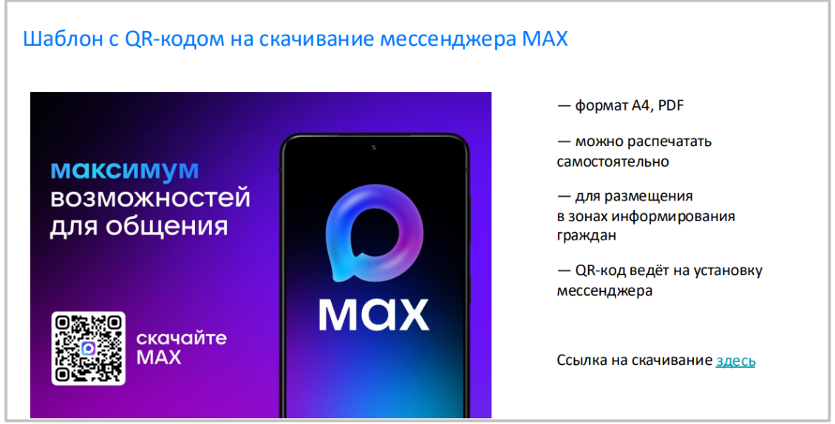
Разместить полученные шаблоны с информацией о канале следует на официальном сайте организации и в домовых чатах, на стендах в подъездах МКД и на квитанциях по оплате ЖКУ
Также через личный кабинет УО может воспользоваться типовыми шаблонами для формирования поста-приглашения в канал, плашек-баннеров, а также исопльзовать готовые видеоролики для трансляции на экранах. Все эти макеты можно скачать из специальной презентации и отредактировать под свою компанию.
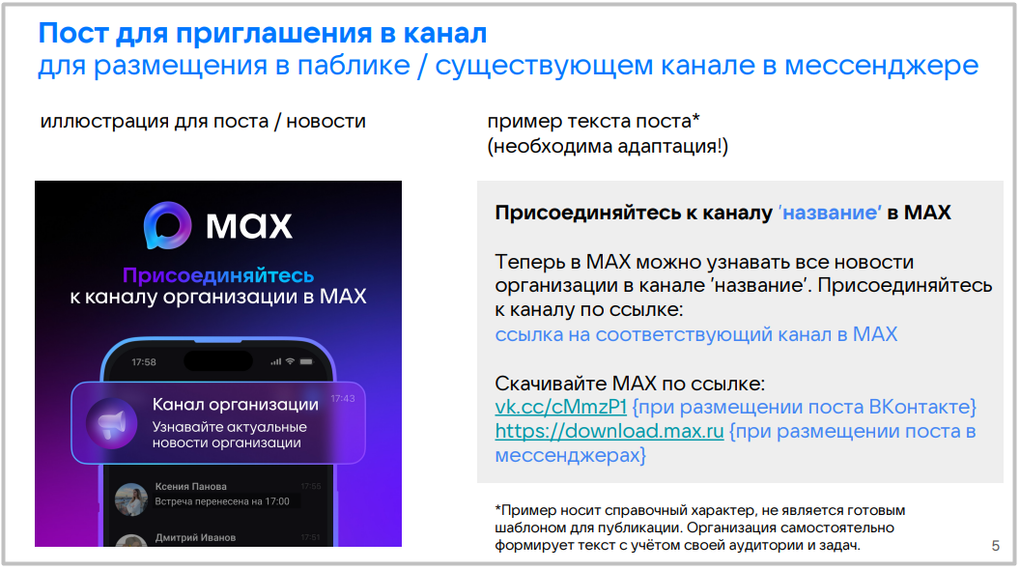
Выберите единый стиль и периодичность постов, используя полезные инструменты MAX Рекомендации по ведению канала и контенту мало чем отличаются от советов для других подобных площадок – в Телеграме или ВК. Среди общих правил: Единый стиль изложения и оформления. Выберите один тон повествования – официальный, дружелюбный, экспертный или юмористический и придерживайтесь его. Также работайте с визуальным наполнением – используйте одинаковые шрифты, цветовую гамму, логотипы и шаблоны изображений. Структурирование. Тут помогут заголовки, списки, курсив или цитирование.

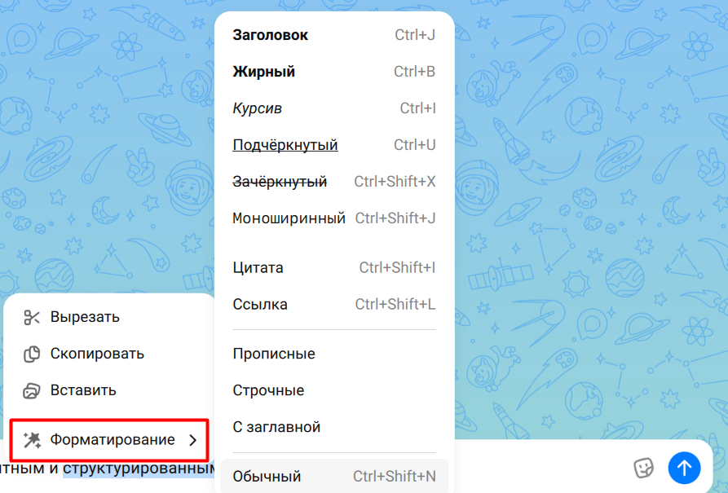

Соответствующий функционал можно найти, выделив нужную часть текста и вызвав меню форматирования через щелчок правой кнопкой мыши
- Одна публикация – одна ключевая мысль. Не перенасыщайте публикации темами, посылами и призывами. Это повысит усвояемость информации.
- Контент по расписанию. Можно создавать посты ежедневно в определённое время или завести рубрики, например, пятничный опрос, планы работ – в понедельник, третьего числа – отчёт за прошедший месяц и так далее.
Создатели Методических рекомендаций советуют размещать посты в канале не реже двух раз в неделю. В них можно рассказывать о событиях и мероприятиях, о работах и услугах, о доходах и расходах, а также новости компании.
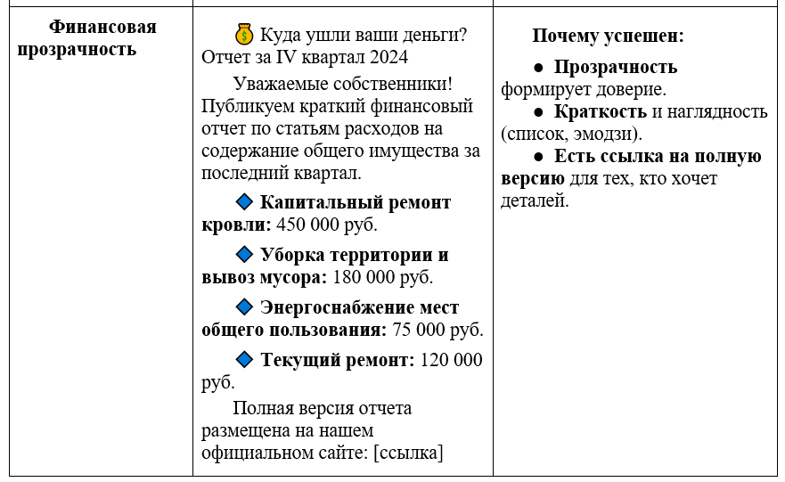
Пример публикации из Методических рекомендаций с анализом его структуры
Создавайте интересный и полезный контент, в том числе с помощью искусственного интеллекта
Функционал для каналов в MAX постоянно развивается: появляются новые возможности, улучшаются ранее введённые. УО может, как и в других мессенджерах, размещать видеоконтент и изображения, документы и ссылки. При этом на данном этапе не нужна дополнительная модерация, поскольку у подписчиков пока нет возможности комментирования постов.
Ведите канал:
- простым языком, без штампов;
- неформально, с юмором;
- максимально наглядно – с видео, картинками и инфографикой.
При этом тексты можно писать как самостоятельно, так и с помощью искусственного интеллекта –обучив его специфике работы в сфере ЖКХ и управления домами, а также определённому стилю.
О том, как правильно писать промты и запросы нейросети, генерировать изображения и презентации, в рамках рубрики «ИИ на связи» рассказывали эксперты Ассоциации «Р1». Не пропустите новый выпуск о том, как использовать ChatGPT в работе специалиста по подбору кадров. Встречаемся 27 ноября в 10:00 мск – для участия просто перейдите по ссылке. Регистрация не нужна.

В следующей статье цикла мы расскажем о том, как УО получить доступ к домовому чату в MAX и кто должен его создать. Следите за обновлениями портала, в том числе через каналы в Телеграме и национальном мессенджере.
----------------------------------------------------------------------------------------------------------------------------------
- Как изменились требования к годовому отчёту
Новая форма годового отчёта вызвала волну обсуждений среди управляющих организаций, ТСЖ и кооперативов. На эфире вместе с Ассоциацией «Р1» разобрали основные вопросы к приказу № 728/пр, в том числе ограничения шаблона, проблемы обработки и проверки данных. Читайте, что рассказали эксперты, и забирайте раздаточные материалы.
С 1 января УО и ТСЖ должны перейти на новую форму отчётности
До 1 января каждая УО имела право самостоятельно определять структуру годового отчёта, включая объём предоставляемой информации. Закон требовал отчитаться, а не использовать конкретный шаблон, и компании могли адаптировать его под МКД. А у ТСЖ и кооперативов по ст. 161 ЖК РФ не было обязанности составлять такой документ и размещать его в ГИС ЖКХ.
Федеральным законом от 07.06.2025 № 125-ФЗ законодатели ситуацию изменили: ежегодно в I квартале все лица, управляющие МКД, должны готовить отчёт о выполненной работе и предоставлять его собственникам, а также загружать в систему. При этом в НПА чётко прописано, что для этого нужно заполнять форму, разработанную Минстроем России. Она утверждена приказом от 20.11.2025 № 728/пр.
Теперь организации не могут использовать свой шаблон, даже если подобное условие есть в договоре управления или Уставе. Они вынуждены перестраивать эту работу согласно новым нормативно-правовым актам – менять подход к подаче информации.
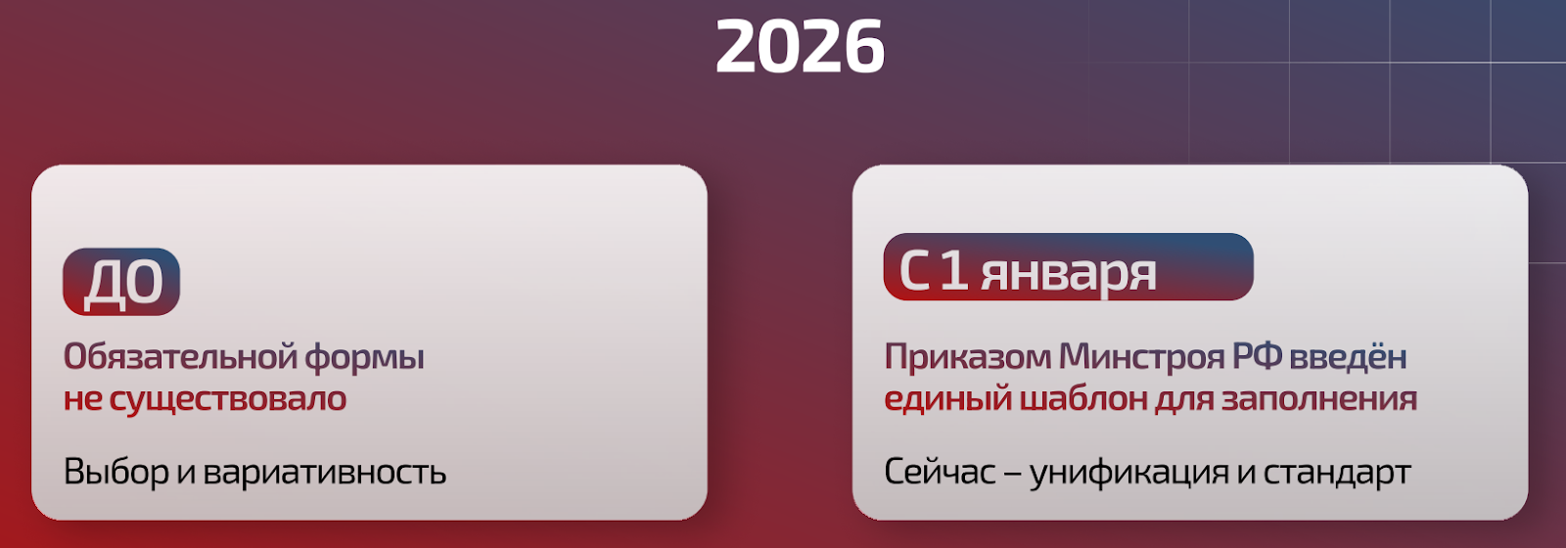
Об этом мы подробно говорили на эфире «Пульс ЖКХ» 3 февраля: ведущие рубрики Ирэн Парсамян и Елизавета Ланковская, а также эксперт Елена Шерешовец разобрали изменения и ответили на вопросы УО, ТСЖ и кооперативов.
Спикеры отметили, что главное преимущество унификации отчётности – появился понятный ответ на вопрос собственников «почему так оформлено?». УО и товарищества теперь могут переадресовать претензии недовольных формой жителей МКД в Минстрой России.
Единый шаблон отчёта ввёл унификацию, но ограничил перечень предоставляемой собственникам информации
Среди преимуществ единого подхода к годовому отчёту эксперты отметили снижение уровня бюрократии – нужно только адаптироваться под новый формат: своевременно обучить персонал и при необходимости обратиться за консультацией к юристам.
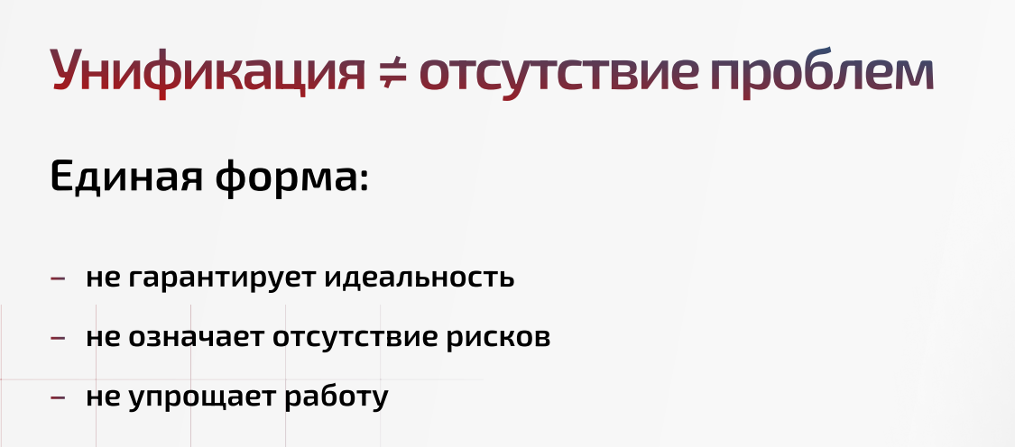
При этом новая форма, вводя унификацию, содержит ограниченное число позиций, зачастую недостаточных для полного отражения финансового состояния МКД и проделанной за год работы. Инструкций по дополнению формы нет, а многие собственники требуют развёрнутые пояснения по затратам и поступлениям средств. Шаблон Минстроя РФ этого не предусматривает.
Поэтому если УО или ТСЖ хотят или привыкли составлять более детализированный отчёт для собственников, то им нужно будет дополнительно готовить пояснения позиций в документе. Это, в свою очередь, увеличит административную нагрузку на штат. А предоставление усечённого набора данных может стать поводом для новых запросов и обращений жителей МКД.
Они также считают, что минимализм предложенной формы не даёт составить полное объективное мнение о затратах на содержание и ремонт дома, а также о доходах и качестве выполнения УО и ТСЖ их обязанностей.
Минстрой РФ вынес на общественное обсуждение проект с корректировкой шаблона отчёта (ID 164549). В приказ вернут ранее исключённые разделы: мероприятия по энергоэффективности, доходы от использования общего имущества, претензии собственников, перерасчёты, КР на СОИ и коммунальные услуги. Новые требования вступят в силу 1 сентября.

Утверждать на собрании и подписывать отчёт у собственников по-прежнему не требуется
Одним из вопросов, на которые ответили спикеры «Пульса ЖКХ», был об обязанности утверждать отчёт на общих собраниях и подписывать его у собственников. Эксперты отметили, что его не нужно выносить на обсуждение или утверждение ОСС или собрание членов ТСЖ. Такая обязанность в НПА отсутствует – предусмотрено лишь его размещение в ГИС ЖКХ.
Исключение – если подобная процедура прописана в договоре управления, в решении общего собрания или в Уставе (определение Третьего КСОЮ от 14.05.2020 по делу № 88-7217/2020). Также законодательство не обязывает подписывать документ: отсутствие в нём подписей УО и представителя собственников не является нарушением. Главное вовремя и по утверждённой форме его составить и внести в систему.
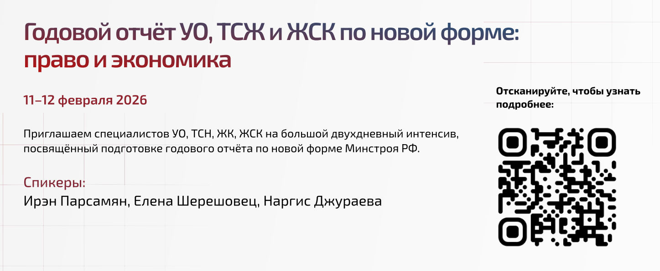
----------------------------------------------------------------------------------------------------------------------------------
- Как обязать собственника пристройки платить за содержание МКД
Собственник пристройки к МКД считал, что его помещения не являются частью дома, поскольку имеют свой кадастровый номер, вход и подключение к коммунальным сетям. В связи с этим он отказывался платить за содержание общего имущества. Читайте, согласился ли с ним ВС РФ.
Проверить пристройку на наличие общих с домом несущих стен, фундамента и коммунальных сетей
Ранее юристы Ассоциации «Р1» разбирали похожий вопрос от другой УО. Собственник апеллировал тем, что его помещения имеют свой кадастровый номер и не являются частью здания. Организация же придерживалась противоположного мнения, указывая, что пристройка обладает общими с многоквартирным домом стеной, сетями и адресом.
Эксперты отметили, что помещение является составной частью МКД, если у него отсутствуют свои отдельные инженерные сети, а подача коммунальных ресурсов проводится совместно с остальным домом.
При этом, согласно ч. 5 ст. 44 № 218-ФЗ, такой площади действительно может быть присвоен отдельный кадастровый номер, например, при регистрации договора аренды. Однако даже при этом она остаётся частью МКД.
Инициировать экспертизу для доказательства принадлежности помещений к МКД
Схожие обстоятельства разобрал ВС РФ.
Владелец нежилых помещений в одном из МКД Казани не оплачивал начисления за содержание и ремонт дома. В итоге накопился долг в 284 000 рублей, который УО потребовала погасить.
Однако собственник отказывался, поскольку считал, что:
- принадлежащие ему помещения не связаны с жилым зданием, ведь имеют отдельный вход и являются пристроенными;
- управляющая организация не оказывает ему никаких услуг.
УО инициировала строительно-техническую экспертизу, согласно выводам которой нежилые помещения были признаны встроенно-пристроенными к МКД. С этими доводами компания обратилась в суд, чтобы взыскать долг (дело № А65-2114/2023).
Заключать договор управления и ссылаться на обязанность всех собственников содержать общедомовое имущество
Первая инстанция напомнила, что собственник помещения в МКД обязан нести расходы на содержание и текущий ремонт общего имущества в нём, а также оплачивать коммунальные ресурсы, необходимые для этого (ст. 210, 249 ГК РФ, ст. 154, 155, 158 ЖК РФ). В постановлении Конституционного Суда РФ от 29.01.2018 № 5-П подтверждается, что все владельцы помещений в МКД должны платить за СиТР пропорционально доле в праве на него, независимо от наличия отдельного входа или договора.
Суд установил, что: Спорные помещения изначально были спроектированы и введены в эксплуатацию как единый объект с МКД. Эту точку зрения подтвердили технические паспорта дома разных лет, рабочие проекты и поэтажные планы, а также результаты инициированной УО экспертизы. Пристройка не имела собственной несущей стены, а встроенная часть была расположена над подвалом дома. Вход проходил через общие помещения. Согласно п. 3.42 Инструкции о проведении учёта жилфонда РФ от 04.08.1998 № 6, признаками единства здания служат в том числе фундамент и общая стена с сообщением между частями, независимо от их назначения и их материала.
В соответствии с п. 3.21 ГОСТ Р 51929-2014, в состав многоквартирного дома входят встроенные и, или пристроенные нежилые помещения, а также придомовая территория.
Основываясь на этом, а также на договоре управления, суд удовлетворил частично заявление УО: постановил ответчику выплатить 270 000 рублей долга, а также госпошлину – 8 000, компенсацию расходов на экспертизу – 80 000.
Указывать на признаки единства пристройки с МКД
Собственник подал апелляционную жалобу, в которой отметил: принадлежащие ему помещения имеют отдельные кадастровые номера и не признаны единым объектом недвижимости с МКД. Также он указал на неисполнение УО своих обязанностей по содержанию и ремонту дома.
Суд указал, что выписка из ЕГРН подтверждает наличие отдельных кадастровых номеров у недвижимости ответчика. А при расхождении данных о составе общего имущества сведения из реестра имеют приоритет над остальной документацией. Также в ходе дела была проведена экспертиза, согласно которой:
- в спорных нежилых помещениях не используются общедомовые системы для получения коммунальных услуг;
- пристроенная часть здания имеет отдельный фундамент и самостоятельные несущие стены в месте соприкосновения с МКД;
- собственность ответчика оборудована автономными вентиляцией, системами отопления и электроснабжения.
Исходя из новых данных, апелляционная инстанция решила, что пристроенная часть здания не имеет признаков единства с многоквартирным домом. В то же время она отклонила довод ответчика о ненадлежащем качестве оказания компанией услуг.
Суд постановил снизить сумму взыскания в счёт оплаты долга с 270 000 до 120 000 рублей – только за обслуживание встроенной части. Кассация согласилась с выводами коллег.
Ссылаться на практику Конституционного и Верховного Судов РФ
Однако Верховный Суд, куда УО подала жалобу, указал, что обязанность собственников всех видов помещений МКД по содержанию общего имущества соответствует Конституции РФ (постановление КС РФ от 29.01.2018 № 5-П).
При этом к признакам нежилого помещения в многоквартирном доме ВС РФ отнёс:
- его фиксацию в проектной, технической документации МКД или электронном паспорте;
- отсутствие статуса общего имущества.
В то же время помещение может иметь отдельный вход или отдельное подключение к коммунальным сетям, а также быть встроенным или пристроенным. Несмотря на это, оно будет считаться частью многоквартирного дома (п. 2 Правил № 354).
Исходя из указанных норм, Верховный Суд России оставил в силе решение первой инстанции (определение ВС РФ от 11.04.2025 № 306-ЭС24-22309).
----------------------------------------------------------------------------------------------------------------------------------
- Почему в ЖКХ кадровый голод и как попытаться от него уйти
Продолжаем рассказывать о важных темах и интересных кейсах с Итоговой конференции по управлению МКД. Во второй день эксперты и представители УО, ТСЖ и кооперативов говорили о разных практиках по поиску, подборку и удержанию кадров, которые уже опробованы и работают в жилищно-коммунальной сфере.
О проблеме кадров в ЖКХ говорят эксперты, законодатели и отраслевые предприятия
Одной из тем 19 декабря стала «Проблема номер ноль» – дефицит кадров, который начал обостряться с 2020 года и к настоящему моменту «зашкаливает». Также сфера ЖКХ сталкивается со старением персонала: средний возраст сотрудников составляет 45–55 лет, а нехватка рабочих специальностей – слесарей, электриков – и инженеров становится хронической. И это не частная позиция экспертов: проблему обсуждают и на федеральном уровне. О ней идёт речь в Дорожной карте для ЖКХ. В феврале 2025 года принята Концепция подготовки кадров для отрасли. В марте о нехватке слесарей и дворников говорил Ирек Файзуллин на парламентских слушаниях Совфеда РФ.
Среди причин – неконкурентные зарплаты, отсутствие системы профобразования и низкий престиж отрасли
Среди причин острой ситуации с кадрами в ЖКХ эксперты, в том числе на Итоговой конференции, назвали следующие факторы:
- Конкуренция с другими отраслями. Заводы и военизированные предприятия переманивают людей на более высокие оклады, а доставка и такси забирают дворников и уборщиц – зарплаты в ЖКХ неконкурентоспособны.
- Низкий престиж. Работа в жилищно-коммунальной сфере считается непопулярной и немолодёжной. Например, начинающие юристы боятся идти в отрасль из-за постоянного негатива и агрессии со стороны жителей и общества.
- Изменения в законодательстве. Новые миграционные правила ограничивают привлечение иностранных граждан и требуют от работодателей выполнения сложных условий – обеспечения проживания и прямых договоров.
- Отсутствие подготовки – в стране нет системной «кузницы кадров» для ЖКХ.
В итоге, под воздействием этих факторов, рынок труда изменился: теперь не работодатель выбирает сотрудника, а работник – компанию. При этом высокая текучка кадров приводит к манипуляциям со стороны персонала. Елена Шерешовец привела пример, как дворники увольняются и возвращаются в одни и те же организации ради повышения зарплаты.
Компании, работающие в ЖКХ, ищут разные способы привлечения и удержания специалистов
Спикеры секции поделились конкретными примерами из регионов России, с помощью которых предприятия ЖКХ решают «Проблему номер ноль». Один из них – программа «Приведи друга», когда действующий сотрудник получает бонус – премию, обучение или командировку, если приглашённый им знакомый проходит испытательный срок. Найм без опыта и собственные школы мастеров помогают привлекать людей из других сфер или родственников: нанимают в диспетчерскую девушек «с нуля» или бесплатно обучают новичков профессии внутри организации.
Ещё один кейс, о котором рассказала Елена Шерешовец, – отработка базы ушедших из компании специалистов. В этом поможет обзвон кадрового резерва уволившихся за последние три года. В Барнауле так вернули 8% сотрудников, предложив им более гибкий график или место ближе к дому.
В гонке за сотрудниками в ЖКХ выигрывают компании с «точечной охотой» и востребованными условиями труда
Помимо практических кейсов, Елена Шерешовец и Ирэн Парсамян выделили ряд стратегических принципов работы с персоналом. Например, важно использовать современные подходы к поиску:
«Пассивное размещение объявлений на сайтах больше не работает. Необходима “точечная охота”. Работодатель должен сам писать кандидатам, объясняя преимущества работы у него».
Следует учитывать бытовые потребности разных групп сотрудников УО и РСО. Так, для сотрудников, проводящих часы «в полях», критически важны кухня, микроволновка, холодильник, душ и чистые туалеты, а для офисных – быстрый интернет, исправная техника и удобные стулья.
Одним из самых востребованных у кандидатов условий – гибкий график: как отметили спикеры, для многих сегодня возможность забрать ребёнка из сада важнее уровня зарплаты. Также эксперты сделали акцент на прямом общении руководителей с персоналом, борьбе с выгоранием и заботе о семьях сотрудников. Важно и отмечать значимость труда, благодарить членов коллектива.
Больше о поиске, адаптации и удержании сотрудников – в материалах конференции и портала. Это далеко не все аспекты кадровой работы, о которой говорили спикеры в секции «Проблема номер ноль». Представители управляющих организаций и РСО, присутствовавшие в зале, предлагали свои варианты решения этого вопроса. Все нюансы темы с конференции – в видеозаписи, которая включена в раздаточные материалы: мы разместили их под статьёй. Также отдельные кейсы и рекомендации по преодолению кадрового голода, составлению вакансий, работе с площадками подбора персонала, адаптации сотрудников и способах их удержания вы найдёте на нашем портале. Изучайте, выбирайте и пользуйтесь.
Как УО верно составить объявление о вакансии, чтобы найти сотрудника
Описание вакансии – один из этапов подбора персонала Нехватка кадров – проблема не только для ЖКХ, но и для многих других сфер деятельности. Если раньше на поиск работы в год выходило около 12 млн кандидатов, то сегодня эта цифра снизилась до 7 млн соискателей. И многие из них уходят в бьюти-индустрию или интернет-маркетинг, что приводит к кадровому голоду в других сферах.
Для ЖКХ эта проблема актуальна ещё потому, что из-за пандемии и закрытых границ предприятиям сложно закрывать вакансии, которые ранее занимали мигранты. На рынке остро стоит вопрос с разнорабочими.
Об этих проблемах и о том, как их решить управляющим домами, 6 октября на онлайн-семинаре рассказала эксперт по управлению персоналом Ирина Давыдова. Мы обсудили, как без больших финансовых затрат найти работников. Эксперт объяснила, как сделать вакансию более привлекательной, правильно организовать и провести собеседование.
Эксперт разобрала основные этапы в поиске сотрудников и дала участникам советы по вопросам:
- как правильно составить описание вакансии;
- где её лучше разместить;
- как пригласить кандидата на собеседование, чтобы он пришёл;
- на что обратить внимание на интервью с кандидатом.
Включите в описание больше фактов о компании
Ирина Давыдова дала управляющим домами практические советы по составлению вакансии, приводя примеры из своей работы. Она разделила эту информацию на три блока. Первый из них – о компании. Соискатель должен понимать, где он будет работать. Важно рассказать об организации чётко и подробно, с конкретными фактами, без расплывчатых фраз и лозунгов. Не нужно использовать образные слова и писать о том, какая у вас отличная команда. Укажите, например, продолжительность работы компании на рынке, достижения, количество квадратных метров или домов в управлении.
Укажите несколько ключевых обязанностей и требований к кандидату без общих фраз
Второй блок объявления о поиске сотрудника – непосредственно описание вакансии и требования к соискателю. Как отметила Ирина Давыдова, сейчас сложилась тенденция, когда блок с описанием обязанностей и требований максимально сокращается. Он должен быть визуально меньше, чем условия, которые вы предложите сотруднику. Обязанности – это три-четыре ключевые требования к кандидату. Они должны быть конкретными и самыми важными. Не нужно перечислять популярное «коммуникабельность, стрессоустойчивость», ведь они не всегда на самом деле нужны работнику. Напишите несколько важных общечеловеческих характеристик – не более, чтобы не отпугнуть соискателя уже на этапе просмотра вакансии.
Подробно распишите условия работы и льготы, интересные сотрудникам данной специальности
Третий важный блок в объявлении о поиске сотрудника – условия, которые вы предлагаете работнику. Тщательно и фактически достоверно распишите, что вы предлагаете своим сотрудникам, что человек получит, если станет работать в вашей компании. Не следует писать про «чай и печеньки»: сегодня это мало кого привлекает, тем более разнорабочих и линейных сотрудников. У них другие приоритеты. Например, можно указать, что вы предоставляете дополнительное оборудование, льготы, униформу. Или то, что работник будет обслуживать новый жилфонд. Выбор условий зависит от характера предлагаемой должности. Можно указать не только те условия, которые требуют вложений: оплата абонементов, добровольное медстрахование, но и другие, которые можно реализовать без значительных затрат: сотрудник через год после работы в вашей компании получит 1–2 дня дополнительного оплачиваемого отпуска, если вы можете такое себе позволить; гибкое начало и окончание рабочего дня; перенос даты выплаты аванса или зарплаты; официальное оформление с первого дня работы; компенсация проезда к месту отдыха и другие.
Как правильно указать в вакансии размер заработка сотрудника, чтобы не оттолкнуть кандидатов, вы узнаете из видеозаписи онлайн-семинара, прикреплённой к статье. Эксперт посоветовала на размещать в одном объявлении много вакансий сразу: это может отпугнуть кандидатов. Если же это необходимо, обязательно укажите, почему в компании так много незанятых должностей: взяли в управление новые дома, вышли на новый рынок, начали оказывать новые услуги. Это покажет, что организация работает стабильно и растёт.
Ищите новые площадки для размещения вакансии
Мы подробно обсудили, в каких источниках следует размещать вакансии при срочном поиске сотрудников, формировании кадрового резерва и в зависимости от того, кого компания ищет. Но даже это не гарантирует быстрого подбора человека на должность.
Ирина Давыдова рассказала, что по статистике из всех приглашённых на интервью кандидатов приходят 30-40% на должности линейных сотрудников, и всего 10-20% на места разнорабочих. Эксперт дала несколько советов, как повысить явку, например, не назначать собеседование на понедельник. Человек может просто забыть о нём или же не иметь возможности прийти после выходных.
На мероприятии мы поговорили о мотивации кандидата и нестандартных вопросах, которые можно задавать на собеседовании. Узнайте больше из материалов онлайн-семинара.
Проблема поиска сотрудников в ЖКХ актуальна, и мы знаем о ней от наших клиентов. Мы хотим внести свой вклад в решение вопроса найма в ЖКХ и помочь работодателям, работникам и экспертам находить друг друга. Для этого решили создать сервис «Работа в ЖКХ».
Это онлайн-площадка для поиска сотрудников на постоянную работу и экспертов для проектной деятельности или консультаций. Кадры с квалификацией в сфере жилищно-коммунального хозяйства найдут здесь интересные для себя вакансии, а узкопрофильные специалисты – проект для участия. Узнайте больше о проекте и условиях участия в нём.
Как УО с помощью искусственного интеллекта ускорить подбор персонала
До мая зарегистрироваться на SuperJob для бесплатного доступа к функционалу платформы
Об использовании искусственного интеллекта в работе кадровых служб УО говорила исполнительный директор Ассоциации «Р1» Ирэн Парсамян 27 ноября в эфире «ИИ на связи». Обсуждение прошло в контексте федеральной акции Минстроя РФ и SuperJob. До апреля 2026 года бесплатно разместить свои вакансии могут компании:
- ещё не зарегистрированные на платформе;
- которые ранее пользовались ей, но в течение двух лет не публиковали объявления.
В рамках эфира спикер подробно продемонстрировала процесс регистрации в сервисе, подчеркнув, что при вводе ИНН автоматически подтянутся данные об организации. Это значительно ускорит создание личного кабинета
Видео эфира смотри в приложении.
Автоматизировать поиск кандидатов для упрощения подбора персонала
От регистрации на сервисе Ирэн Парсамян перешла к возможностям искусственного интеллекта, которые помогут работать с вакансиями и резюме. Она отметила, что ручной просмотр откликов и базы занимает до 70% времени HR-специалистов в ЖКХ.
«Самое ценное в акции – это не только бесплатное размещение, но и то, что SuperJob подключил свой ИИ-алгоритм специально под ЖКХ. Он уже обучен на типовых должностях – сантехник, электрик, мастер участка, бухгалтер по расчётам с населением – и сразу предлагает релевантных кандидатов», – отметила эксперт.
ИИ-алгоритмы анализируют объявления и базы данных, отбирая варианты по ключевым навыкам, таким как знание ЖК РФ или опыт работы с ГИС ЖКХ. Ассоциация «Р1» вместе с членами объединения протестировали сервис – за три дня после размещения вакансий УО получила 64 отклика на место дворника и 28 – на мастера участка.
Привлечь ИИ к составлению релевантной вакансии
Чтобы ИИ-ассистент правильно обработал заявку, УО и ТСЖ следует корректно заполнить вакансию. В этом также помогут нейросети – можно выбрать любую, с которой компания уже работает. Ирэн Парсамян посоветовала начинать с бесплатных инструментов вроде ChatGPT: «Опишите обязанности чётко, добавьте ключевые слова из отрасли – искусственный интеллект сам подберёт шаблоны», – рекомендовала она. Как отметила руководитель Ассоциации «Р1», правильное объявление о подборе сотрудника должно быть современным. Можно учиться у лидеров рынка, не обязательно из ЖКХ: важно «упаковывать» условия труда так, чтобы предложение стало интересным.
Настроить чат-бота для первичного собеседования с кандидатами
Использовать ИИ можно не только для анализа резюме и их составления объявлений о поиске сотрудников. Ещё одна возможность – проведение первичных интервью. Для этого у нейросети должны быть сценарии диалогов и вопросы, которые нужно обязательно задать соискателю. Например, «Как вы организуете уборку по Правилам № 491». При этом нейросеть сразу оценит правильность ответа. Ирэн Парсамян привела кейс от одной из УО, когда искусственный интеллект отсеял кандидатов, не знающих ст. 161 ЖК РФ. Подобных ботов можно интегрировать в Телеграм-чаты. При этом эксперт подчеркнула, что ИИ не заменяет личный контакт, а дополняет его, оптимизируя время специалистов по подбору кадров. «После бота всегда проводите живое собеседование – это сохранит доверие в коллективе», — посоветовала она.
----------------------------------------------------------------------------------------------------------------------------------
- Ответы на вопросы УО: итоги ОСС, замена ИПУ и квалификационный экзамен
В первой подборке вопросов читателей в 2026 году собрали семь разъяснений юристов Ассоциации «Р1». Узнайте об оспаривании итогов общего собрания, проверках и замене ИПУ электроэнергии, составе квитанций, использовании общего имущества в МКД, прохождении НОК и получении квалификационного аттестата руководителем УО.
Действительно ли решение ОСС без уведомления в ГИС ЖКХ и предоставления в УО бюллетеней
Один из собственников предоставил в управляющую организацию протокол ОСС, на котором его выбрали председателем Совета МКД. В ГИС ЖКХ нет сообщения об этом голосовании, также не предоставлены бюллетени участников. Легитимно ли такое решение?
Итоги общего собрания собственников в МКД признаются недействительными по различным основаниям – по акту суда или без него (ч. 1 ст. 181.3 ГК РФ). Решения подразделяются на ничтожные и оспоримые.
В данной ситуации есть признаки оспоримости, из-за нарушения процедуры созыва и проведения собрания (ч. 1 ст. 181.4 ГК РФ). Она соблюдена, если:
- собственники правильно и в нужные сроки уведомлены о собрании и его итогах;
- голосование было инициировано уполномоченным на это лицом;
- набран кворум;
- повестка дня соответствует информации в уведомлении об ОСС;
- учтены все требования, прописанные в ст. 44-48 ЖК РФ, а также к форме и содержанию протокола;
- правильно подсчитаны голоса.
Для признания итогов ОСС недействительными по таким основаниям необходимо обращаться в суд.
Как рассчитывается плата за электроэнергию с момента выхода ИПУ из строя и его заменой РСО
Когда сломался прибор учёта электроэнергии, собственник подал в РСО заявку на его замену. Гарантирующий поставщик ответил, что работы будут проведены в течение полугода. Как в этот период ведутся расчёты?

С июля 2020 года, в соответствии с пп. «г» п. 59 Правил № 354, плата за электроэнергию в случае выхода из строя ИПУ определяется исходя из среднемесячного объёма потребления начиная с даты, когда наступили указанные события.
Также в этой ситуации применяется п. 179 Основных положений № 442. РСО обязана провести замену прибора учёта электрической энергии и допустить его к расчётам не позднее шести месяцев с даты истечения периода эксплуатации, неисправности или признания его утраченным.
В случае нарушения гарантирующим поставщиком этих сроков стоимость коммунальной услуги по электроснабжению снижается по заявлению потребителя (п. 80(2) Правил № 354).
27 декабря вступило в силу постановление Правительства РФ от 19.12.2025 № 2075, которым с 1 января 2027 года шесть месяцев, отведённых РСО на замену ИПУ с даты получения заявки, сократятся до трёх.
При этом уже с 2026 года при нарушениях правил монтажа и допуска ИПУ в эксплуатацию потребитель вправе требовать снижения платы за коммунальную услугу – стоимость рассчитывается с применением понижающего коэффициента 0,95. Для этого житель МКД должен направить исполнителю или напрямую поставщику претензию о нарушении.
Вправе ли ТСЖ проверять ИПУ и снимать показания при прямых договорах
Кто проверяет ИПУ в нежилых помещениях, и вправе ли ТСЖ ежемесячно снимать показания счётчиков, если потребитель сам этого не делает?
При прямом договоре между РСО и собственником в МКД исполнителем услуги будет считаться поставщик ресурса (ст. 157.2 ЖК РФ). Согласно п. 6 Правил № 354, по нежилым помещениям подписание такого договора – безусловное требование. УО или ТСЖ лишь передают сведения о потребителе в ресурсоснабжающую организацию.
Обязанности и права исполнителя услуг прописаны в п. п. 31, 32 Правил № 354. Так, в пп. пп. е(1), е (2) указано, что он должен проводить проверки ИПУ и снимать контрольные показания. Согласно п. 32(1) Правил № 354, поставщик ресурсов при прямых договорах может делегировать эти полномочия УО или ТСЖ.
Нужно ли указывать в квитанции субсидированный тариф на теплоэнергию
У ресурсоснабжающей организации субсидированный тариф на тепловую энергию и теплоноситель. Должна ли УО указывать его в ЕПД?
Приказом Минстроя России от 26.01.2018 № 43/пр утверждена примерная форма платёжного документа для внесения платы за содержание и ремонт жилого помещения и за коммунальные услуги.
Она соответствует требованиям п. 69 Правил № 354. Согласно этим НПА, в квитанции за ЖКУ указываются в том числе сведения о субсидиях и льготах на оплату коммунальных услуг в виде скидок – до перехода к предоставлению потребителю компенсаций или иных мер социальной поддержки в денежной форме.
Таким образом, в ЕПД необходимо указывать субсидированный тариф, так как расчёт платы производится именно на его основании.
Может ли неустроенный в УО специалист получить квалификационный аттестат
В декабре вступил в силу № 529-ФЗ, которым с 2028 года вводится требование о независимой оценке квалификации руководителя УО вместо квалификационного аттестата (НОК). Чтобы получить аттестат, нужно ли быть официально трудоустроенным в управляющей организации, и до какой даты он должен действовать?
Согласно ч. 1 ст. 202 ЖК РФ, должностное лицо лицензиата обязано иметь квалификационный аттестат – он выдаётся после сдачи соответствующего экзамена (ч. 2 ст. 202 ЖК РФ). Следовательно, для этого необходимо быть трудоустроенным в УО.
В соответствии с Федеральным законом от 29.12.2025 № 529-ФЗ, с 1 марта 2028 года должностные лица управляющих организаций обязаны вместо аттестата получать свидетельство о прохождении независимой оценки квалификации на соответствие положениям профессионального стандарта. До этой даты требование о сдаче экзамена является действующим.
Является ли договор управления основанием для использования общего имущества в МКД
В договоре управления прописано, что УО имеет право использовать общее имущество дома без проведения ОСС. Правомерно ли это?
Согласно п. 3 ч. 2 ст. 44 ЖК РФ, принятие решений о пользовании общего имущества иными лицами является исключительной компетенцией ОСС помещений в МКД.
Также без собрания, в силу ч. 4.1 ст. 36 ЖК РФ, можно проводить работы по адаптации мест общего пользования для доступа инвалидов, если для этого не нужно софинансирование собственников (ч. 3 ст. 15 ЖК РФ).
Договор управления может стать основанием для использования общего имущества УО без дополнительного одобрения собственников, но только при условии, что компания делает это для реализации целей управления МКД, а не для коммерческих нужд (ч. 1 ст. 161 ЖК РФ).
Что делать, если надзорные органы не реагируют на жалобы о нарушении со стороны собственника электрокара
Арендатор квартиры кинул шнур в окно через тротуар и заряжает электромобиль. Это мешает проезду спецтехники. Обращения в ГИБДД и ГЖИ с жалобами результата не принесли. Что ещё могут сделать УО и жители дома?
Прежде всего следует установить, имеются ли в действиях собственника нарушения ПДД или иных правил и норм. Если они есть, а госорганы не реагирует, то рекомендуем обжаловать бездействие ведомств через прокуратуру. Кроме того, если придомовая территория оформлена, собственники помещений МКД на ОСС могут принять правила пользования земельным участком, в том числе ввести ограничения на парковку (п. 2 ч. 2 ст. 44 ЖК РФ).
В рубрике «Вы нам писали» мы вместе с экспертами Ассоциации «Р1» отвечаем на интересные вопросы об управлении МКД от наших подписчиков с разных площадок – с портала, из канала в Дзене и ВК-сообщества, из комментариев к телеграм-постам. Разъяснения простых ситуаций будут по-прежнему выходить в пятничной тг-рубрике «Разбор полётов». Подписывайтесь и следите за публикациями.
----------------------------------------------------------------------------------------------------------------------------------
ПРИМЕЧАНИЕ:
Письмо Минстроя России от 11.12.2025 N 76669-ДН/04

«О реестре собственников помещений в многоквартирном доме»
МИНИСТЕРСТВО СТРОИТЕЛЬСТВА И ЖИЛИЩНО-КОММУНАЛЬНОГО
ХОЗЯЙСТВА РОССИЙСКОЙ ФЕДЕРАЦИИ
ПИСЬМО
от 11 декабря 2025 г. N 76669-ДН/04
Департамент развития жилищно-коммунального хозяйства Министерства строительства и жилищно-коммунального хозяйства Российской Федерации рассмотрел обращение и в пределах компетенции сообщает следующее.
В соответствии с частью 3.1 статьи 45 Жилищного кодекса Российской Федерации (далее - ЖК РФ) управляющая организация, правление товарищества собственников жилья, жилищного или жилищно-строительного кооператива, иного специализированного потребительского кооператива обязаны вести реестр собственников помещений в многоквартирном доме, который содержит сведения, позволяющие идентифицировать собственников помещений в данном многоквартирном доме (фамилия, имя, отчество (при наличии) собственника помещения в многоквартирном доме, полное наименование и основной государственный регистрационный номер юридического лица, если собственником помещения в многоквартирном доме является юридическое лицо, номер помещения в многоквартирном доме, собственником которого является физическое или юридическое лицо), а также сведения о размерах принадлежащих им долей в праве общей собственности на общее имущество собственников помещений в многоквартирном доме.
Правила осуществления деятельности по управлению многоквартирными домами, утвержденные постановлением Правительства Российской Федерации от 15 мая 2013 г. N 416 "О порядке осуществления деятельности по управлению многоквартирными домами" (далее - Правила N 416), предусматривают, что лица, осуществляющие управление многоквартирным домом, осуществляют сбор, обновление и хранение информации о собственниках и нанимателях помещений в многоквартирном доме и о лицах, использующих общее имущество, включая ведение актуальных списков в электронном виде и (или) на бумажных носителях, с учетом требований законодательства Российской Федерации о защите персональных данных (подпункт "б" пункта 4 Правил N 416).
Таким образом, управляющая организация, правление товарищества собственников жилья, жилищного или жилищно-строительного кооператива, иного специализированного потребительского кооператива должны предоставить лицу, по инициативе которого созывается общее собрание собственников помещений в многоквартирном доме, реестр собственников помещений в многоквартирном доме в соответствии со статьей 45 ЖК РФ, следовательно, с указанием документов, подтверждающих право собственности на помещения.
Соблюдение требований, предусмотренных частью 3.1 статьи 45 ЖК РФ, является лицензионным требованием (подпункт "в" пункта 3 Положения о лицензировании предпринимательской деятельности по управлению многоквартирными домами, утвержденного постановлением Правительства Российской Федерации от 28 октября 2014 г. N 1110).
Стоит отметить, что принято постановление Правительства Российской Федерации от 10 сентября 2025 г. N 1400 "О внесении изменений в некоторые акты Правительства Российской Федерации", которым предусмотрено исключение из перечня лицензионных требований к лицензиату, соблюдения требований, предусмотренных частью 3.1 статьи 45 ЖК РФ. Указанные изменения вступают в силу с 1 марта 2026 г.
Вместе с тем, осуществляя деятельность по управлению многоквартирным домом, управляющая организация является оператором по обработке персональных данных, поскольку в силу жилищного законодательства управляющая организация обязана осуществлять сбор, обновление и хранение информации о собственниках и нанимателях, а также осуществлять обработку полученных персональных данных в целях управления многоквартирным домом, обеспечения благоприятных и безопасных условий проживания граждан, надлежащего содержания общего имущества, а также предоставления коммунальных услуг.
Положения действующего законодательства Российской Федерации не возлагают на собственника помещений в многоквартирном доме обязанности предоставлять лицам, осуществляющим управление многоквартирным домом, сведения, позволяющие идентифицировать собственников помещений в многоквартирном доме.
Основным достоверным источником, содержащим сведения, необходимые для ведения реестра, является Единый государственный реестр недвижимости (далее - ЕГРН).
Частью 6 статьи 36.3 Федерального закона от 13 июля 2015 г. N 218-ФЗ "О государственной регистрации недвижимости" (далее - Закон о регистрации) определен перечень лиц, которым предоставляются сведения из ЕГРН, содержащие персональные данные правообладателей объектов недвижимости. Этот перечень лиц сформирован с учетом необходимости обеспечения баланса публичных и частных интересов, а также в соответствии с требованиями Федерального закона от 27 июля 2006 г. N 152-ФЗ "О персональных данных".
В соответствии с требованиями статьи 36.3 Закона о регистрации фамилия, имя, отчество (при наличии) собственника помещений в многоквартирном доме могут быть предоставлены лицам, осуществляющим управление многоквартирным домом в составе выписки из ЕГРН только при условии наличия в ЕГРН записи о возможности предоставления персональных данных правообладателя объекта недвижимости, которая, в свою очередь, делается на основании соответствующего заявления правообладателя.
Изменения законодательства коснулись только правообладателей, являющихся физическими лицами. В случае, если правообладателем объекта недвижимости является юридическое лицо, то сведения по-прежнему являются общедоступными и указываются в выписках из ЕГРН по запросам любого лица.
Анализ правоприменительной практики показывает, что лица, осуществляющие управление многоквартирным домом, имеют возможность сверять информацию о государственной регистрации права собственности с выпиской из Росреестра путем осуществления поквартирного обхода, обращения к нотариусу с письменным заявлением о получении сведений о собственниках помещений в многоквартирном доме, указав, что такие сведения необходимы для защиты прав и законных интересов управляющих организаций, товарищества собственников жилья и жилищно-строительного кооператива с предоставлением письменных доказательств, подтверждающих наличие нарушенных прав, требующих защиты в соответствии со статьей 85.1 "Основ законодательства Российской Федерации о нотариате".
Важно отметить, что в соответствии с частью 2 статьи 2.1 Кодекса Российской Федерации об административных правонарушениях (далее - КоАП РФ) юридическое лицо признается виновным в совершении административного правонарушения, если будет установлено, что у него имелась возможность для соблюдения правил и норм, за нарушение которых КоАП РФ или законами субъекта Российской Федерации предусмотрена административная ответственность, но данным лицом не были приняты все зависящие от него меры по их соблюдению.
Обращаем внимание, что в соответствии с пунктом 2 Правил подготовки нормативных правовых актов федеральных органов исполнительной власти и их государственной регистрации, утвержденных постановлением Правительства Российской Федерации от 13 августа 1997 г. N 1009, письма федеральных органов исполнительной власти не являются нормативными правовыми актами.
Таким образом, письма Минстроя России и его структурных подразделений, в которых разъясняются вопросы применения нормативных правовых актов, не содержат правовых норм, являются позицией Минстроя России, не направлены на установление, изменение или отмену правовых норм, а содержащиеся в них разъяснения не могут рассматриваться в качестве общеобязательных государственных предписаний постоянного или временного характера.
Заместитель директора
Департамента развития
жилищно-коммунального хозяйства
Д.Ю.НИФОНТОВ

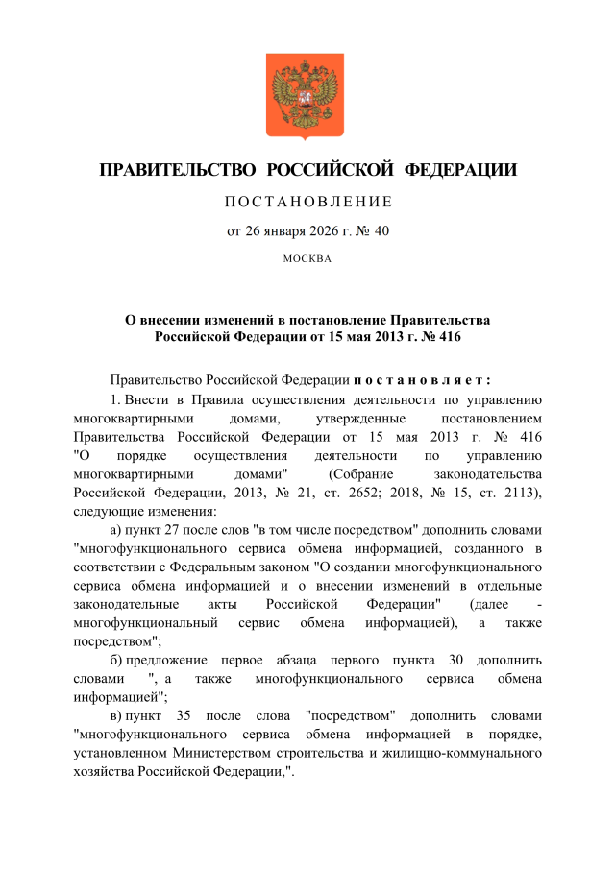
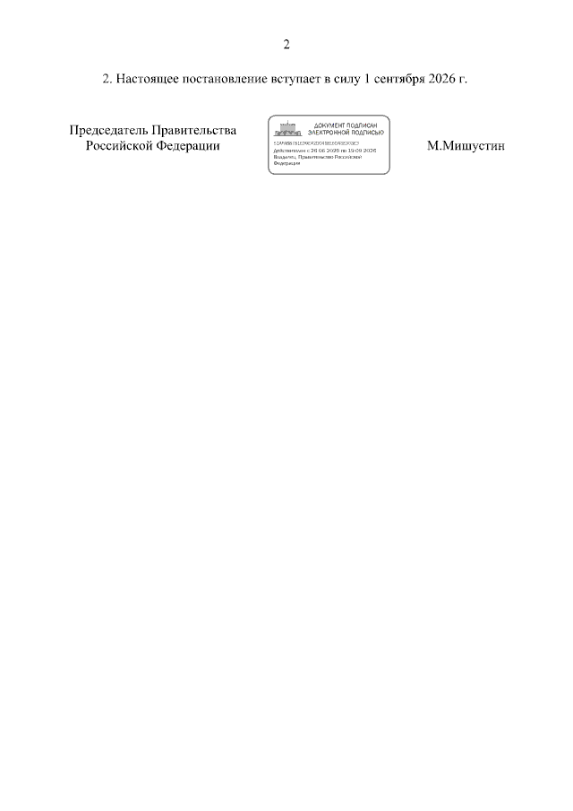
----------------------------------------------------------------------------------------------------------------------------------
Настоящий Информационный бюллетень подготовлен Региональным отраслевым объединением работодателей Ассоциацией организаций жилищно-коммунального хозяйства Орловской области для специалистов предприятий-членов этой некоммерческой организации с использованием публикаций электронных изданий ООО «МЦФР-пресс»,
а также информационных порталов «Информационная система Управление МКД»
и электронного журнала «Рос-Квартал» или Р-1.

г. Орёл
февраль 2026 г.

